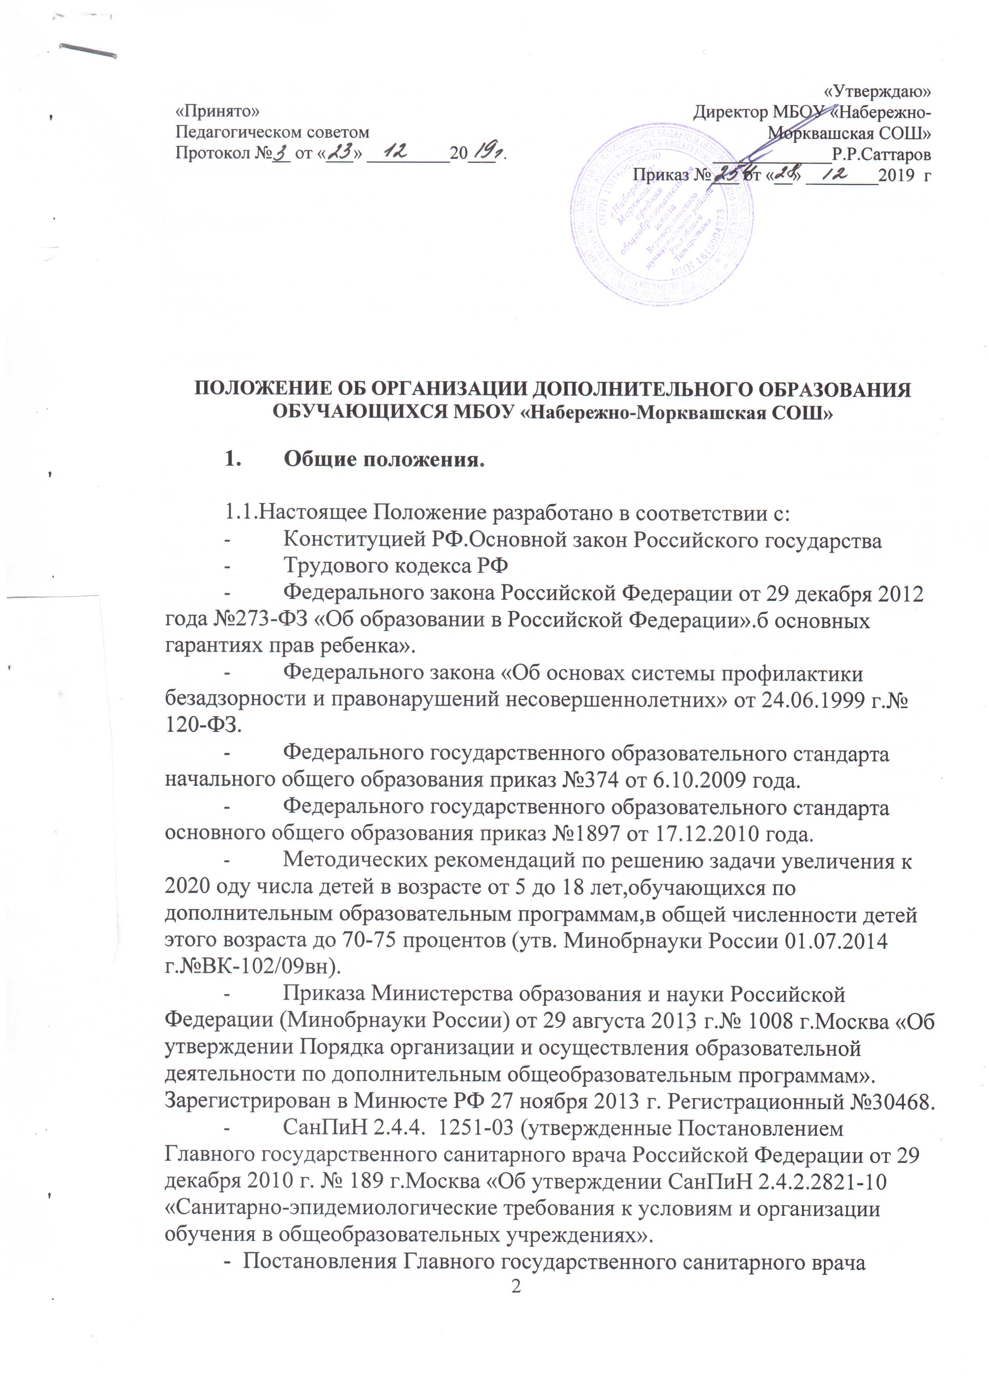

- Письма Минобрнауки РФ от 11.12.2006 №06-1844 «О примерных требованиях к программам дополнительного образования детей»;
- Письма Департамента молодежной политики, воспитания и социальной поддержки детей Минобрнауки РФ от 11.12.2006 №06-1844 «О примерных требованиях к программам дополнительного образования детей»;
- Закона РТ № 71-ЗРТ от 14 октября 2010г. «О мерах по предупреждению причинения вреда здоровью детей…»
- Устава МБОУ «Набережно-Морквашская СОШ».

1.2. Дополнительное образование детей направлено на формирование и развитие творческих способностей детей, удовлетворение их индивидуальных потребностей в интеллектуальном, нравственном и физическом совершенствовании, формирование культуры здорового и безопасного образа жизни, укрепление здоровья, а также на организацию их свободного времени. Дополнительное образование детей обеспечивает их адаптацию к жизни в обществе, профессиональную ориентацию, а также выявление и поддержку детей, проявивших выдающиеся способности.

1.3 Дополнительное образование (далее ДО) организуется в целях формирования единого образовательного пространства МБОУ «Набеежно-Морквашская СОШ»», повышения качества образования и реализации процесса становления личности в разнообразных развивающих средах. Дополнительное образование является равноправным, взаимодополняющим компонентом базового образования.

  - Дополнительное образование предназначено для педагогически целесообразной занятости детей в возрасте от 6 до 18 лет в их свободное (внеурочное) время.

  - Дополнительное образование строится на принципах природосообразности, гуманизма, демократии, творческого развития личности, свободного выбора ребенком вида и объема деятельности, дифференциации образования с учетом реальных возможностей каждого обучающегося.

  - Руководителем ДО является заместитель директора по воспитательной работе, который организует работу ДО и несет ответственность за результаты его деятельности.

  - Содержание ДО определяется образовательными программами - примерными (рекомендованными Министерством образования РФ), модифицированными (адаптированными), авторскими. При необходимости возможна постановка эксперимента и разработка соответствующих экспериментальных программ, открытия на базе учреждения экспериментальной площадки.

  - Запись в кружки, секции обучающихся осуществляется на основе свободного выбора детьми образовательной области и образовательных программ.

1.9. Структура ДО определяется целями и задачами ДО детей в общеобразовательной школе, количеством и направленностью реализуемых дополнительных программ.

  - Штатное расписание ДО формируется в соответствии с его структурой и может меняться в связи с производственной необходимостью и развитием ДО. Деятельность педагогов ДО определяется соответствующими должностными инструкциями.

Задачи дополнительного образования

К задачам ДО относятся:

- создание условий для наиболее полного удовлетворения потребностей и интересов детей, укрепления их здоровья;

- личностно – нравственное развитие и профессиональное самоопределение обучающихся;

- обеспечение социальной защиты, поддержки, реабилитации и адаптации детей к жизни в обществе;

- формирование общей культуры школьников;

- воспитание у детей гражданственности, уважения к правам и свободам человека, любви к Родине, природе, семье.

Содержание образовательного процесса в объединениях дополнительного образования.

  - Работа объединений ДО осуществляется на основе годовых и других видов планов, образовательных программ и учебно-тематических планов, утвержденных директором школы или его заместителем по дополнительному образованию.

  - В объединениях ДО реализуются программы дополнительного образования для детей различного уровня (первой, второй и третьей ступени образования) и направленностей (естественнонаучная, физкультурно-спортивная, техническая, художественно-эстетическая, социально-педагогическая, туристско-краеведческая).

  - Занятия в объединениях ДО могут проводиться по программам одной тематической направленности или комплексным программам.

  - Содержание образовательной программы, формы и методы ее реализации, возрастной состав объединения определяются педагогом самостоятельно, исходя из образовательных и воспитательных задач, психолого-педагогической целесообразности, санитарно-гигиенических норм, материально-технических условий, что отражается в пояснительной записке к программе.

  - Педагогические работники ДО могут пользоваться примерными программами либо использовать программы других учреждений дополнительного образования детей.

Организация образовательного процесса

  - Списочный состав детских объединений дополнительного образования составляет: на первом году обучения –12-15человек;
на втором году обучения - 10-12 человек;
на третьем и последующих годах обучения - 8-10 человек (размер групп предложен Методическими рекомендациями Центра развития системы дополнительного образования детей Министерства образования России)

  - В соответствии с образовательной программой занятия могут проводиться как со всем составом группы, так и по звеньям (3-5 человек) или индивидуально.

  - Продолжительность занятий в объединениях дополнительного образования для обучающихся 1 класса от 40 мин до часа, для младших школьников от 1 часа до 2-х часов, для обучающихся среднего и старшего возраста от 1 часа до 3-х часов.

  - В соответствии с программой педагог может использовать различные формы образовательно-воспитательной деятельности: аудиторные занятия, лекции, семинары, практикумы, экскурсии, концерты, выставки, экспозиции и др.

  - Педагог самостоятелен в выборе системы оценок, периодичности и форм аттестации обучающихся. Могут быть использованы следующие формы контроля: тесты, опросы, зачеты, собеседования, доклады, рефераты, выступления на олимпиадах, смотрах, конкурсах, выставках, конференциях, концертах, публикации и другие.

  - Для реализации комплексных программ могут быть привлечены два и более педагогов, распределение учебной нагрузки между ними фиксируется в образовательной программе.

  - Деятельность детей осуществляется как в одновозрастных, так и в разновозрастных объединениях по интересам (учебная группа, клуб, студия, ансамбль, театр и другие). В работе объединения по согласованию с педагогом могут принимать участие родители без включения их в списочный состав.

  - Каждый обучающийся имеет право заниматься в объединениях разной направленности, а также изменять направление обучения.

  - В случае снижения фактической посещаемости в течение года группы должны быть объединены или расформированы. В объединениях второго и последующих годов обучения могут быть зачислены дети, успешно прошедшие собеседование.

  - Учебный год в объединениях ДО начинается 1 сентября и заканчивается 31 мая текущего года. Во время летних каникул учебный процесс может продолжаться (если это предусмотрено программой) в форме походов, сборов, экспедиций лагерей разной направленности и т.п. Состав обучающихся в этот период может быть переменным. При проведении многодневных походов разрешается увеличение нагрузки педагога.

  - Занятия в объединениях ДО проводятся согласно расписанию, которое составляется в начале учебного года администрацией школы по представлению педагогических работников с учетом определения наиболее благоприятного режима труда и отдыха обучающихся. Расписание утверждается директором школы. Перенос занятия или изменения расписания производится только с согласия администрации школы и оформляется документально. В период школьных каникул занятия могут проводиться по специальному расписанию.

- 12. В объединениях ДО ведется методическая работа, направленная на совершенствование образовательного процесса, форм и методов обучения, повышение педагогического мастерства работников.

Заключение

  - Положение об организации ДО в образовательном учреждении рассматривается на педагогическом совете.

  - Изменения и дополнения в настоящее положение могут вноситься в соответствии с принятыми изменениями и дополнениями в законодательных документах федерального, регионального и муниципального уровней, регулирующих данное направление образовательной деятельности.

